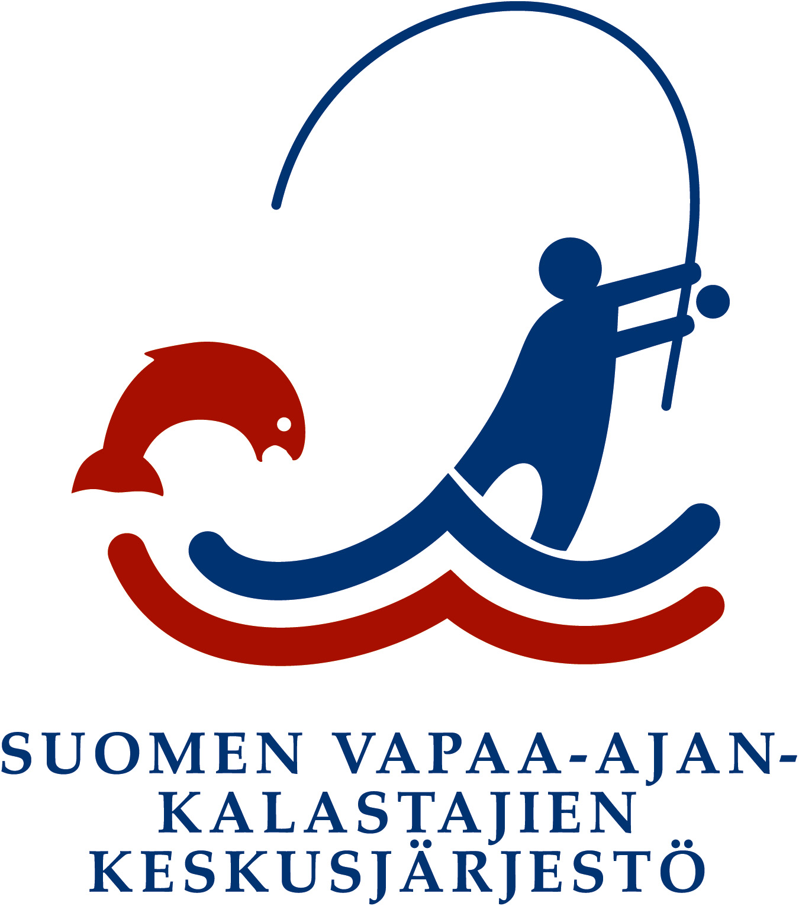

NORDISKT MÄSTERSKAP I PIMPEL 2013

09.03.13 I KUOPIO

INBJUDAN TILL NM I PIMPEL 2013
Norra Savolax fritidsfiskedistrikt anordnar i samarbete med Finlands Fritidsfiskares Centralorganisation det nordiska mästerskapet i pimpel i Kuopio, Finland den 09.03.2013. Alla tävlande inkvarteras på hotell Iso-Valkeinen (adress: Majaniementie 2, Päiväranta, 70420 Kuopio. Tfn: +358 17 5396 100). Till hotellet är det möjligt att anlända redan på torsdag 07.03.13.

TÄVLINGSVATTEN
Tävlingsvattnet är en del av den välkända sjön Kallavesi. Själva tävlingsområdet ligger i och omkring udden av Puijonsarvi. Området är det rosafärgade fältet som syns på följande länk: https://maps.google.fi/maps/ms?msid=213866043176286408335.0004ca8b04e5d6ae43e2b&msa=0. Det i norr synliga blåmålade området är området för fredagens träningstävling. Båda områdena är här utlagda på ett ungefär, den slutgiltiga kartan kommer senare. På fredagskvällens (8.3.13) lagmöte delas kartor över tävlingsområdet ut åt alla deltagare. Tävlingstiden är kl. 11-15 i alla klasser. Starten sker kl. 10.30 och tillbaka i målområdet ska man vara senast kl. 15.30.

REGLER
Reglerna läses upp på lagmötet på fredag 08.03.13.

TÄVLINGSLEDNING
Tävlingsledare Tapani Kurki
Tävlingssekreterare Marcus Wikström (FFC, fiskerikonsulent)
Tävlingsjury Lagkaptenerna, tävlingsledaren och tävlingssekreteraren

TIDER
Fredag 08.03 kl. 9.30 Avfärd till träningsvattnet med buss
kl. 19.00 Lagmöte på Hotell Iso-Valkeinen (utdelning av startkort till lagen), förevisning av
tävlingsvattnet samt uppläsning av regler
Lördag 09.03 kl. 9.30 Avfärd med buss till tävlingsvattnet
kl. 11.00 Tävlingsstart (utgång på isen kl. 10.30)
kl. 15.00 Tävlingen avslutas (ingångstid 30 min.)
kl. 15.30 Alla tävlande i målområdet!
(tidpunkt meddelas senare) Tillbakafärd till hotellet
kl. 19.30 Bankett och prisutdelning på hotell Iso-Valkeinen

ANMÄLAN
Anmälan skall göras av respektive lands lagkapten. I denna anmälan skall klart framgå tävlandes namn samt vilken klass denne tillhör.

Tävlingsklasser:
Damjuniorer (max 19 år)
Herrjuniorer (max 19 år)
Damer (20-54 år)
Herrar (20-54 år)
Damveteraner (minst 55 år)
Herrveteraner (minst 55 år)

Anmälan skall vara tävlingssekreteraren tillhanda senast 15.02.13. Skicka anmälan till: marcus.wikstrom@vapaa-ajankalastaja.fi eller: SVK, Marcus Wikström, Vanha Talvitie 2-6 A 11, 00580 Helsingfors.

FÄRDANVISNINGAR
Kuopio ligger i norra Savolax. Genom att knappa in adressen (Majaniementie 2, Päiväranta, 70420 Kuopio) på t.ex. Google Maps, så ser ni hotellets läge.

Ytterligare uppgifter, såsom tågtidtabeller, flygtidtabeller samt väder och vind, fås från följande länkar:

http://www.finavia.fi/forstasida?

http://www.vr.fi/se/index.html

http://sv.ilmatieteenlaitos.fi/vader-och-hav

Lättast kommer man till Iso-Valkeinen med buss, t.ex. från hamnen i Helsingfors eller Åbo. Det finns flera olika bussbolag, och en prisjämförelse kan löna sig. Man kan även komma med tåg, dock ligger hotellet någon kilometer norr om Kuopios centrum.

KOST OCH LOGI
Alla tävlande kommer att bo på Hotell Iso-Valkeinen. Nedan angivna priser gäller per person/dygn. Observera att varje land står för respektive lags (samt eventuella följeslagares) kostnader! Lördagskvällens bankett står dock värdlandet för. Observera att frukost ingår i rumspriset!

Enkelrum: 70 euro / natt.
Del i dubbelrum: 39 euro / natt (78 euro / rum).

I priserna ingår bastu (enligt förutbestämd tidtabell), dansbiljett under danskvällar samt frukost.

Rummen städas en gång under vistelsen.

Lunch kostar 14 euro / person (betalas själv av lunchgästen).
Middag kostar 14 euro / person (betalas själv av lunchgästen).

Finlands Fritidsfiskares Centralorganisation rf. bjuder på festbuffén på lördagskvällen. De övriga måltiderna står deltagarna själv för. Eventuella gäster som inte hör till laguppställningen står själv sina utgifter.

Bokning av boende
Hotellet är förhandsbokat from torsdagen 07.03.13 till söndagen 10.03.13, så någon särskild bokning av tävlingsdeltagarna behövs inte. OBS! Meddela dock tävlingssekreteraren ifall laget anländer någon annan dag än torsdagen och även utifall att det kommer fler personer än själva laget och kaptenen. Sekreteraren behöver listan på de svenska och norska deltagarna så snabbt som möjligt!

Ytterligare info
För mera uppgifter angående tävlingen, kontakta Marcus Wikström på Finlands Fritidsfiskares Centralorganisation: marcus.wikstrom@vapaa-ajankalastaja.fi, tfn: +358 45 110 2126.

Vi önskar alla välkomna till Finland och hoppas ni ska få en trevlig fiskehelg!

Finlands Fritidsfiskares Centralorganisation rf.

